Note: Please see specific post dates for some posts marked in green. You are welcome to change the text of the post, we ask that if you change the text of the posts, that you keep this portion within your post: “Téléchargez l’application @TAOConnect. Auto-assistance professionnelle dans votre poche. #TryTAO En savoir plus ou vous connecter ➡️ taoconnect.org/trytao.”

Facebook/Instagram
Date | Image | Content
Sep 10 |  | C’est aujourd’hui la Journée mondiale de la #préventiondusuicide. Nous pouvons tous jouer un rôle dans la prévention du suicide et concentrer nos efforts sur l’entraide pour accéder aux ressources. En apprenant ce qui peut mener au suicide, les stratégies de prévention et les ressources pour aider, nous nous donnons les moyens, à nous-mêmes et à nos communautés, de mettre fin à la stigmatisation entourant le suicide.  Engagez-vous aujourd’hui à offrir d’écouter quelqu’un dans votre vie qui a besoin de soutien. Si vous avez besoin d’aide, parlez-en à un ami ou appelez la Ligne nationale de prévention du suicide 24/7 au 1.800.273.8255 ou 24/7 Service canadien de prévention du suicide au 1.833-456-4566. Normaliser les soins de santé mentale et les conversations. Nous pouvons tous jouer un rôle dans la prévention du suicide.  .  ​Téléchargez l’application @TAOConnect. Auto-assistance professionnelle dans votre poche. #TryTAO  .  En savoir plus ou vous connecter ➡️ taoconnect.org/trytao
 | Use all 5 images in the post:  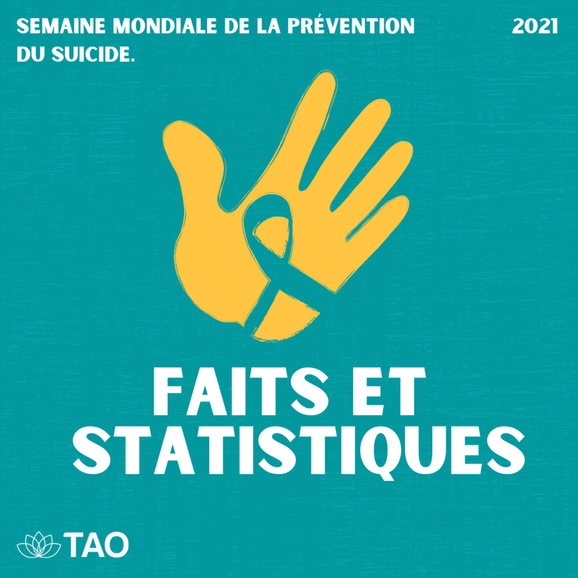  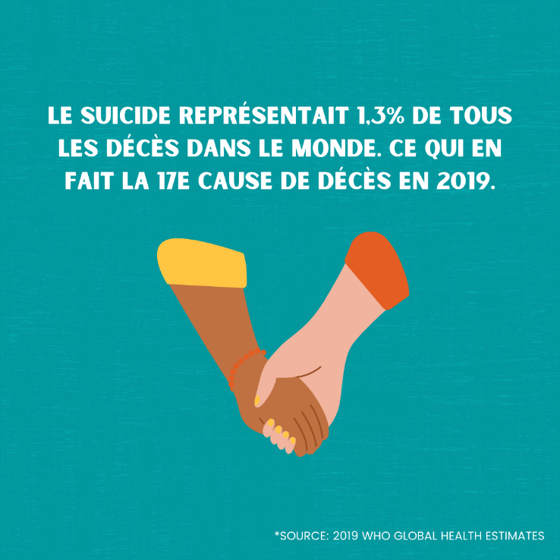  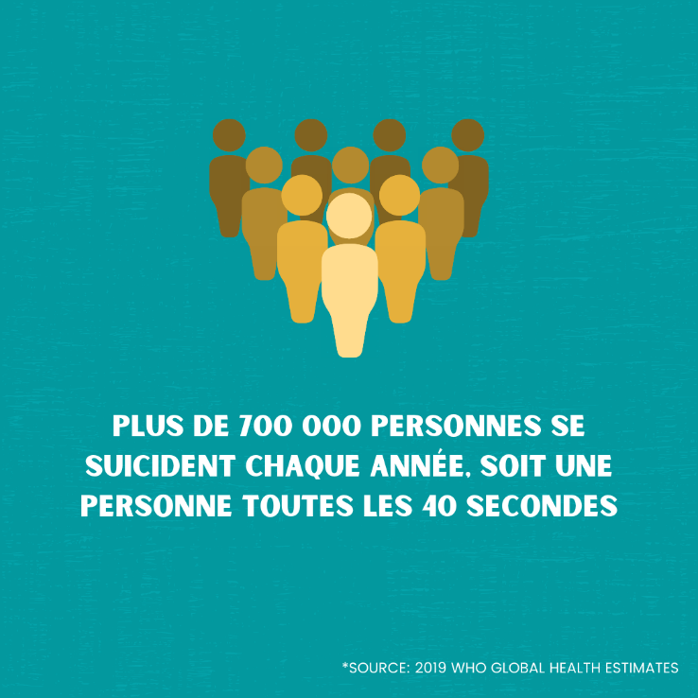  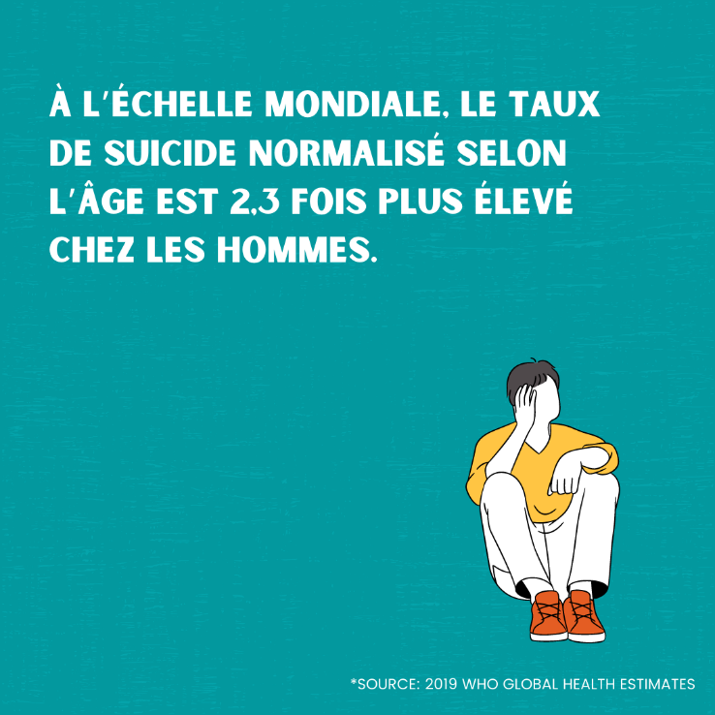 | Ne laissez pas la conversation sur la prévention du suicide se terminer par un jour, une semaine ou un mois de sensibilisation. Continuez à parler de la santé mentale et continuez à sensibiliser tout au long de l’année. Commencez par vous éduquer - les faits du suicide peuvent vous surprendre.  Comment vous sentez-vous en apprenant ces statistiques ? Partagez ces informations avec un ami et discutez-en ensemble.  Rappelez-vous – le langage compte. Apprenez à parler du suicide et à aider une personne aux prises avec des pensées suicidaires avec des ressources comme celles-ci :  www.speakingofsuicide.com  www.speakingofsuicide.com/2017/09/21/suicide-language  📞 USA 24/7: Ligne de vie nationale pour la prévention du suicide 1.800.273.8255  📞 Canada 24/7: Service Canadien de prévention du suicide 833.456.4566  ​​.  ​Téléchargez l’application @TAOConnect. Auto-assistance professionnelle dans votre poche. #TryTAO  .  En savoir plus ou vous connecter ➡️ taoconnect.org/trytao
Perdre un être cher au suicide peut ajouter un autre niveau de complexité à votre chagrin. Vous pouvez vous sentir coupable, contrarié contre vous-même ou contre les autres pour avoir manqué des indices sur leurs intentions. Vous pouvez vous sentir en colère contre votre proche. Où que vous soyez dans votre parcours de deuil, il est important de demander de l’aide et d’apporter les changements de guérison qui vous permettront de trouver la paix.

Vous pouvez vous souvenir de votre être cher tout en vivant une vie bien remplie. Essayez ces conseils pour vous aider à faire face au deuil de votre perte :

➡️ Permettez-vous d’exprimer et de ressentir vos sentiments. Essayer de les éviter ne fera que prolonger et exacerber votre chagrin.

➡️ Tenez un journal si vous n’êtes pas prêt à parler des pensées et des sentiments difficiles que vous éprouvez. Vous pouvez également canaliser votre chagrin de manière créative à travers la peinture, le dessin ou une autre forme d’art qui vous parle.

➡️ Continuez à prendre soin de vous. Mangez des aliments sains, faites de l’exercice régulièrement, dormez suffisamment et essayez de sortir.

➡️ Recherchez un groupe de soutien, qui peut vous mettre en contact avec des personnes dans des situations similaires. Votre chagrin est unique à vous et à votre perte, mais il peut être réconfortant de savoir que vous n’êtes pas seul.

Voici d’autres ressources que nous recommandons si vous éprouvez des difficultés :
➡️ American Foundation for Suicide Prevention: https://afsp.org/ive-lost-someone
📖 “Permission to Mourn” by Tom Zuba
📞 USA 24/7: Ligne de vie nationale pour la prévention du suicide 1.800.273.8255

📞 Canada 24/7: Service Canadien de prévention du suicide 833.456.4566
​​.
​Téléchargez l’application @TAOConnect. Auto-assistance professionnelle dans votre poche. #TryTAO
.
En savoir plus ou vous connecter ➡️ taoconnect.org/trytao

Lorsque vous vous sentez perdu dans la dépression ou le stress accablant, il est facile de se sentir séparé et seul de tout le monde autour de vous. Rappelez-vous que vous êtes digne et que vous êtes important. Contactez vos proches pour obtenir du soutien et demandez de l’aide professionnelle si vous en avez besoin.
Nous parlons de prévention du suicide tout le mois, mais la conversation sur la santé mentale ne devrait pas s’arrêter là. Nous devons tous travailler à déstigmatiser les soins pour le bien-être mental et émotionnel. Continuez à avoir des conversations ouvertes et à dissiper les mythes. Vérifiez auprès des personnes de votre vie si vous êtes préoccupé par elles et demandez de l’aide lorsque vous éprouvez des difficultés. Ensemble, nous pouvons donner à nos communautés les moyens de faire face à cette crise mondiale.

➡️ Fondation américaine pour la prévention du suicide: https://afsp.org/

➡️ Association canadienne pour la prévention du suicide : https://suicideprevention.ca/?locale=en

➡️ Ateliers et formation sur la prévention du suicide :
https://www.suicideinfo.ca/

📞 USA 24/7: Ligne de vie nationale pour la prévention du suicide 1.800.273.8255

📞 Canada 24/7: Service Canadien de prévention du suicide 833.456.4566
​​.
​Téléchargez l’application @TAOConnect. Auto-assistance professionnelle dans votre poche. #TryTAO
.
En savoir plus ou vous connecter ➡️ taoconnect.org/trytao

Sept 30  (or near end of Sept) |  | Alors que le mois de la sensibilisation à la prévention du suicide touche à sa fin, nous voulons vous laisser avec ce rappel très important - peu importe comment vous vous sentez, vous n’êtes pas seul. La lutte de chacun est unique, mais vous êtes entouré de personnes qui font face à des défis similaires. Et il y a des gens qui vous aiment et qui se soucient de vous et qui veulent vous aider.  La conversation sur la santé mentale ne s’arrête pas là. Continuez à en parler, normalisez-le et parlez ouvertement. Nous pouvons tous faire notre part pour aider.  📞 USA 24/7: Ligne de vie nationale pour la prévention du suicide 1.800.273.8255  📞 Canada 24/7: Service Canadien de prévention du suicide 833.456.4566  ​​.  ​Téléchargez l’application @TAOConnect. Auto-assistance professionnelle dans votre poche. #TryTAO  .  En savoir plus ou vous connecter ➡️ taoconnect.org/trytao
L’été est derrière nous et l’année scolaire a repris. Il peut être accablant de revenir en mode travail et études, surtout s’il s’agit du premier semestre de quelqu’un à l’université. Voici quelques conseils pour mieux gérer le temps :

➡️ Planifiez à l’avance : Établissez un calendrier aussi longtemps à l’avance que possible et incluez toutes les tâches et activités aux auxquels vous pouvez penser. En planifiant, vous pouvez trouver le temps nécessaire pour terminer chaque tâche et éviter de vous sentir dépassé. N’oubliez pas de prévoir du temps pour prendre soin de vous et socialiser!

➡️ Établissez des priorités : Toutes les tâches n’ont pas la même importance. Certaines tâches peuvent attendre ou être déléguées. Et après les avoir examinés, vous constaterez peut-être que certains peuvent être entièrement jetés.

➡️ Intégrez de la flexibilité : vous ne pouvez jamais prédire comment les choses vont réellement se passer. Soyez flexible dans votre planification et ajoutez du temps « tampon » avant et après les tâches pour couvrir les obstacles ou les changements inattendus.

➡️ Prenez soin de votre santé physique: Mangez des aliments nourrissants pour vous assurer que votre corps a l’énergie dont il a besoin pour bien fonctionner et évitez la caféine après 14 heures pour un meilleur sommeil. Prenez des pauses pendant la journée avec de l’activité physique pour réinitialiser votre état mental et obtenir une dose d’aide d’endorphines et de dopamine, qui offrent des effets positifs et stimule l’humeur.
.
Téléchargez l’application @TAOConnect. Auto-assistance professionnelle dans votre poche. #TryTAO
.
En savoir plus ou vous connecter ➡️ taoconnect.org/trytao

Le mal du pays est une partie naturelle de la vie, dit la Dre Sherry Benton. Déménager pour aller à l’université, même si vous n’êtes pas loin de chez vous, est un grand changement car vous recommencer à zéro dans un endroit inconnu sans votre système de soutien habituel. Les premières semaines sont généralement remplies d’excitation et le sentiment de mal du pays peut ne pas s’installer avant quelques semaines plus tard, lorsque la nouveauté commence à décliner.

La Dre Benton suggère de trouver des moyens de vous distraire, de rester en contact avec votre ancien système de soutien et d’apporter des morceaux de votre ancienne vie avec vous pour vous faire sentir plus à l’aise. Lisez l’article complet ici pour plus de conseils:

https://www.refinery29.com/en-us/feel-homesick-what-to-do
.
Téléchargez l’application @TAOConnect. Auto-assistance professionnelle dans votre poche. #TryTAO
.
En savoir plus ou vous connecter ➡️ taoconnect.org/trytao

En repensant à notre jeune être, nous pensons souvent aux choses que nous aurions aimé savoir tout au long de notre voyage. Qu’ils soient professionnels ou personnels, nous apprenons des leçons en cours de route. L’avantage de cette sagesse est que vous pouvez la partager avec d’autres.
Nous aimerions savoir quels conseils vous donneriez à quelqu’un d’autre. Quelles craintes ou préoccupations avez-vous eues que vous avez surmontées plus tard ou que vous avez réalisé étaient moins qu’elles ne semblaient ? Payez-le en avant - partagez vos connaissances!
.
Téléchargez l’application @TAOConnect. Auto-assistance professionnelle dans votre poche. #TryTAO
.
En savoir plus ou vous connecter ➡️ taoconnect.org/trytao

De nombreuses personnes éprouvent de l’anxiété sociale lors de leur retour à l’école après que la pandémie de COVID-19 nous a poussés à adopter un mode de vie d’apprentissage à distance et l’isolement, ainsi que l’inconnu des changements futurs.

Si vous retournez à l’école en personne, il est important de reconnaître comment l’anxiété sociale peut vous affecter ou affecter les autres et les façons de vous sentir plus à l’aise.

➡️ Commencez petit et trouvez des situations où vous pouvez discuter 1:1 ou dans un plus petit groupe de personnes familières. N’oubliez pas non plus qu’il est probable qu’ils éprouvent des sentiments similaires.

➡️ Encouragez les rattrapages occasionnels en établissant des espaces où vous pouvez vous rassembler et vous détendre dans les interactions sociales avec les autres.

➡️ Faites des plans pour les rencontres qui peuvent être faites même si des changements futurs se produisent pour les options non en personne.

➡️ Si vous n’êtes pas prêt à participer à des rassemblements ou à des sorties, ne vous forcez pas. Prenez les choses lentement.
.
​​ Téléchargez l’application @TAOConnect. Auto-assistance professionnelle dans votre poche. #TryTAO
.
En savoir plus ou vous connecter ➡️ taoconnect.org/trytao

Retourner à l’école après tant de changements est difficile. Offrez-vous la même gentillesse que vous feriez preuve à un être cher. Utilisez des affirmations positives et évitez de vous blâmer ou de parler de soi négativement. Vous méritez aussi de la compassion.
.
Téléchargez l’application @TAOConnect. Auto-assistance professionnelle dans votre poche. #TryTAO
.
En savoir plus ou vous connecter ➡️ taoconnect.org/trytao

Il y a un certain nombre de choses qui pourraient vous préoccuper au sujet du retour à l’école. Une chose que beaucoup d’entre nous n’ont pas manquée est le trajet quotidien vers et depuis les endroits ... et le temps supplémentaire que cela prend.

Revenir aux déplacements domicile-travail, qui peuvent être stressants même dans le meilleur des cas, après des mois d’études à la maison peut ajouter à votre crainte de retourner à l’école.

Essayez quelques-unes de ces suggestions pour améliorer le temps et la convivialité de votre trajet :

➡️ Si vous êtes préoccupé par de nouveaux modèles de circulation et une augmentation du nombre de voitures sur la route ou de personnes en transport en commun, faites un essai de votre trajet. De plus, planifiez à l’avance et laissez-vous plus de temps à mesure que de plus en plus de gens retournent à l’école et au bureau.

➡️ Trouvez quelque chose à attendre avec impatience pendant le trajet – vous rattrapez sur un podcast ou entendre le prochain chapitre de votre livre audio.

➡️ Recadrez votre état d’esprit - considérez vos déplacements comme un moyen de passer psychologiquement du mode scolaire à la maison et vice versa.
.
​​ Téléchargez l’application @TAOConnect. Auto-assistance professionnelle dans votre poche. #TryTAO
.
En savoir plus ou vous connecter ➡️ taoconnect.org/trytao

Twitter
Remarque: Tous les messages ne sont pas adaptés à Twitter - Vous pouvez publier sur votre compte Facebook ou Instagram, puis partager votre message directement sur votre compte Twitter pour conserver le texte / les conseils comme vu ci-dessus OU vous pouvez publier cette image avec le texte raccourci pour la limite de 280 caractères ci-dessous.

Date | Image | Content
Sep 10 |  | Engagez-vous aujourd’hui à offrir d’écouter quelqu’un dans votre vie qui a besoin de soutien. Si vous avez besoin d’aide, parlez-en à un ami ou appelez une ligne de vie pour la prévention du suicide 24h/24 et 7j/7.  Téléchargez l’application @TAOConnect. Auto-assistance professionnelle dans votre poche. #TryTAO  En savoir plus ou vous connecter ➡️ taoconnect.org/trytao
Lorsque vous vous sentez perdu dans la dépression ou le stress accablant, il est facile de se sentir séparé et seul de tout le monde autour de vous. Demandez de l’aide et essayez d’accéder à l’auto-assistance professionnelle dans votre poche. #TryTAO
Téléchargez l’application @TAOConnect.
En savoir plus ou vous connecter ➡️ taoconnect.org/trytao

Sept 30  (or near end of Sept) |  | La conversation sur la santé mentale ne s’arrête pas là. Continuez à en parler, normalisez-le et parlez ouvertement. Nous pouvons tous faire notre part pour aider.  Auto-assistance professionnelle dans votre poche. #TryTAO  ​​Téléchargez l’application @TAOConnect.  En savoir plus ou vous connecter ➡️ taoconnect.org/trytao
Retourner à l’école après tant de changements est difficile. Offrez-vous la même gentillesse que vous montreriez à un être cher. Utilisez des affirmations et un soutien positifs.
Auto-assistance professionnelle dans votre poche. #TryTAO
Téléchargez l’application @TAOConnect.
En savoir plus ou vous connecter ➡️ taoconnect.org/trytao

